1. 在华为云modelarts上购买训练环境：登陆<https://www.huaweicloud.com/>点击右上角的控制台—>进入modelarts—>点击左侧的notebook（如下图1所示）-->创建notebook🡪镜像选择Ascend算子开发基础镜像…（图2所示）🡪选择密钥对时点击立即创建，将该密钥对保存好—>远程访问白名单输入自己的ip地址（百度ip即可查询）🡪创建完成。



图1 Notebook

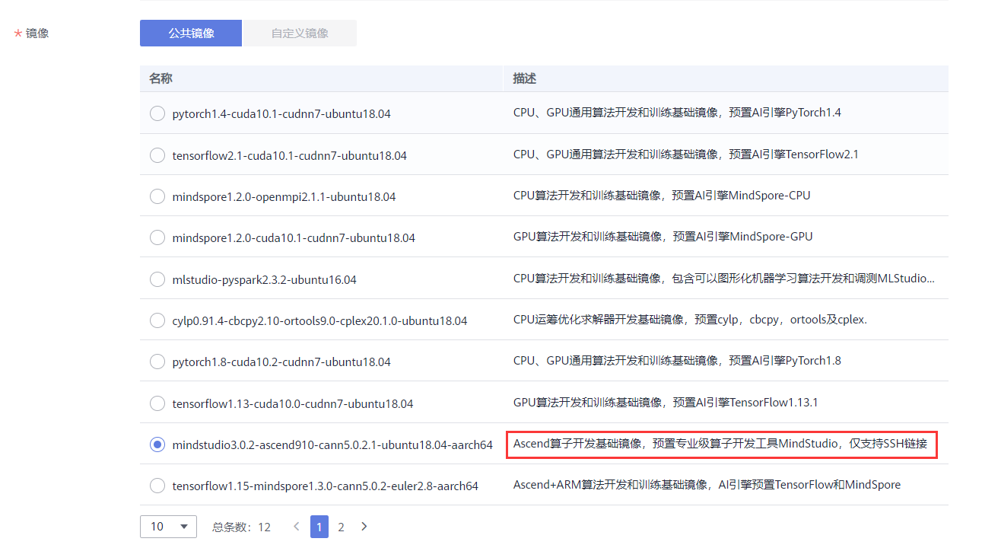

图2 镜像选择

1. 使用mobaXterm登陆训练环境，依次点击下图箭头所指。如果创建的notebook是xxx@yyy:666，将xxx，yyy和666依次填入Specify username，Remote host和port（如图3所示）。并点击使Use private key，选择创建notebook时使用的私钥。点击OK即可登陆上环境。

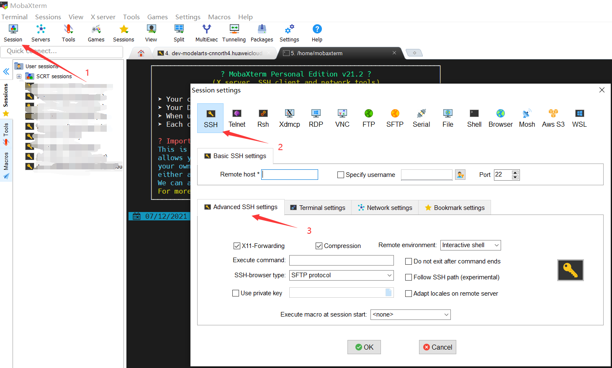

图3 打开mobaxterm

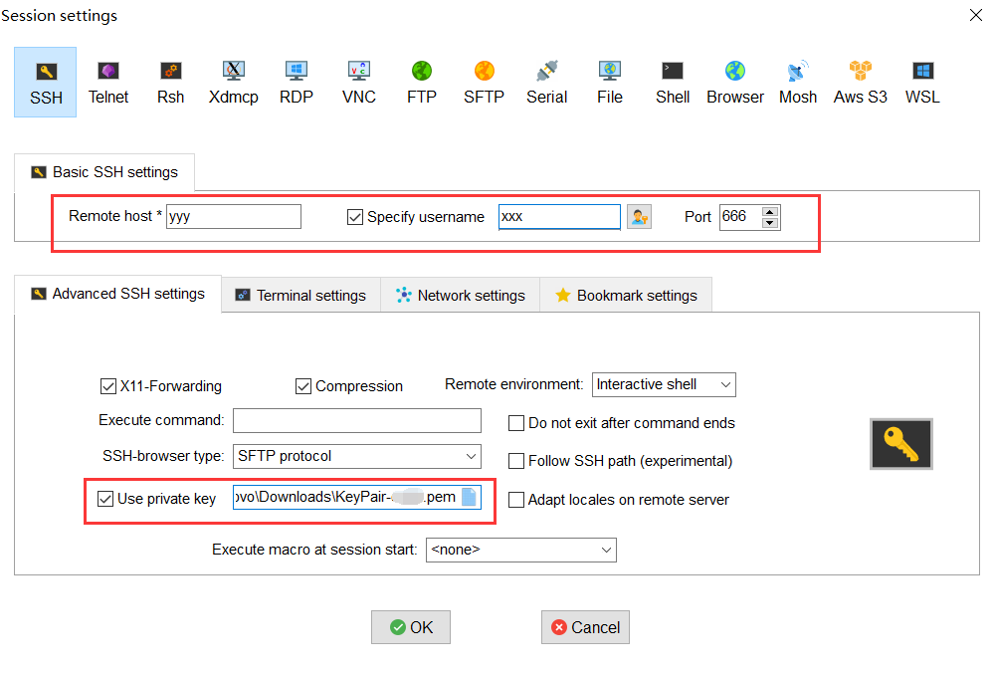

图4 SSH设置

1. 登陆上环境后，完成本作业所需资源与链接如下

Tfplugin：Ascend-cann-tfplugin_5.0.2.alpha003_linux-aarch64.run

获取链接：<https://www.hiascend.com/software/ai-frameworks/community>

Tensorflow 1.15.0 ARM版：<https://support.huaweicloud.com/instg-cli-cann504-alpha002/atlasdeploy_03_0056.html>

环境变量的配置参考下图

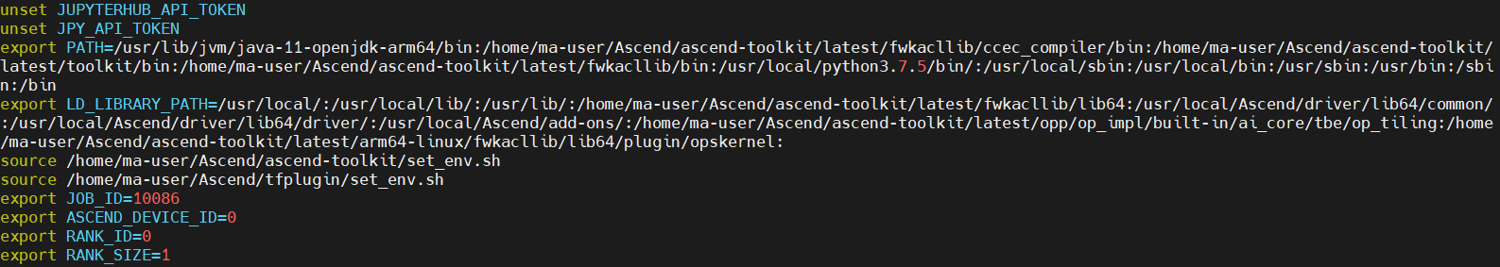

**注意，该环境在停用notebook后work文件夹之外的文件将被还原，所以将自己的项目和资源文件存放于work目录中**

1. Work目录内容如下，首先将tfplugin解压

参考命令./Ascend-cann-tfplugin_5.0.2.alpha003_linux-aarch64.run --install

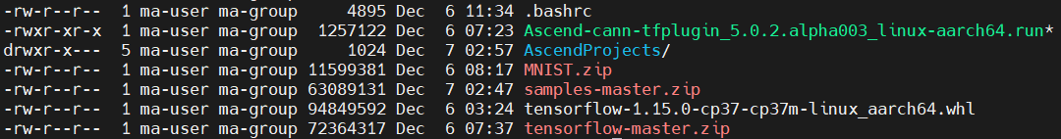

接着安装tensorflow1.15

参考命令pip3.7.5 install tensorflow-1.15.0-cp37-cp37m-linux_aarch64.whl –-user

进入到Mindstudio/bin中，执行./MindStudio.sh打开Mindstudio

第一次进Mindstudio需配置toolkit的路径，选择/home/用户名/Ascend/ascend-toolkit/5.0.2.1，创建算子工程时，unit type选择Ascend910

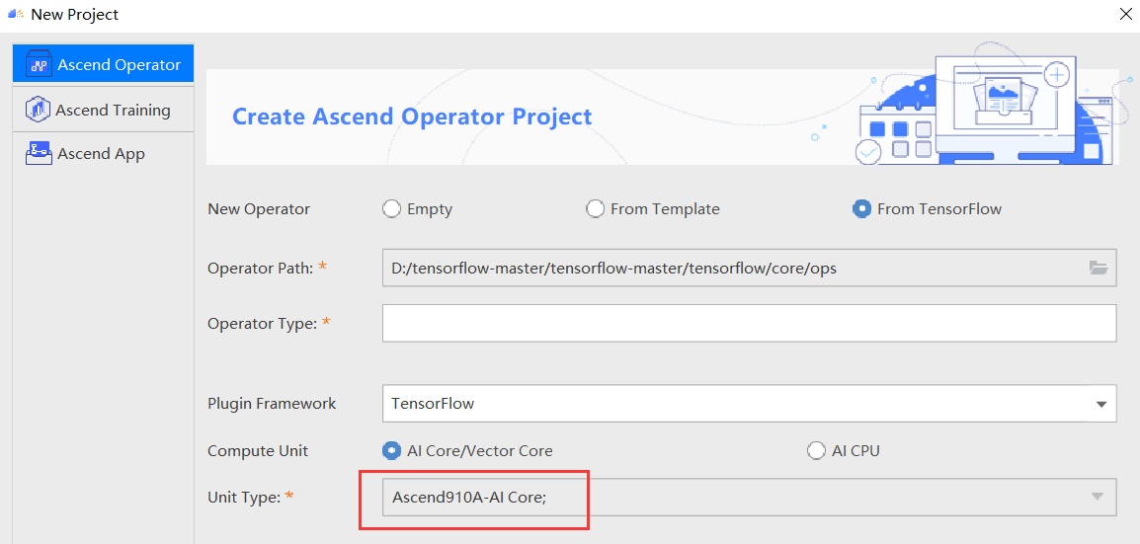

1. 编译一个自定义算子并部署，在这以relu算子为例。

打开算子工程，完成以下几个文件的编写

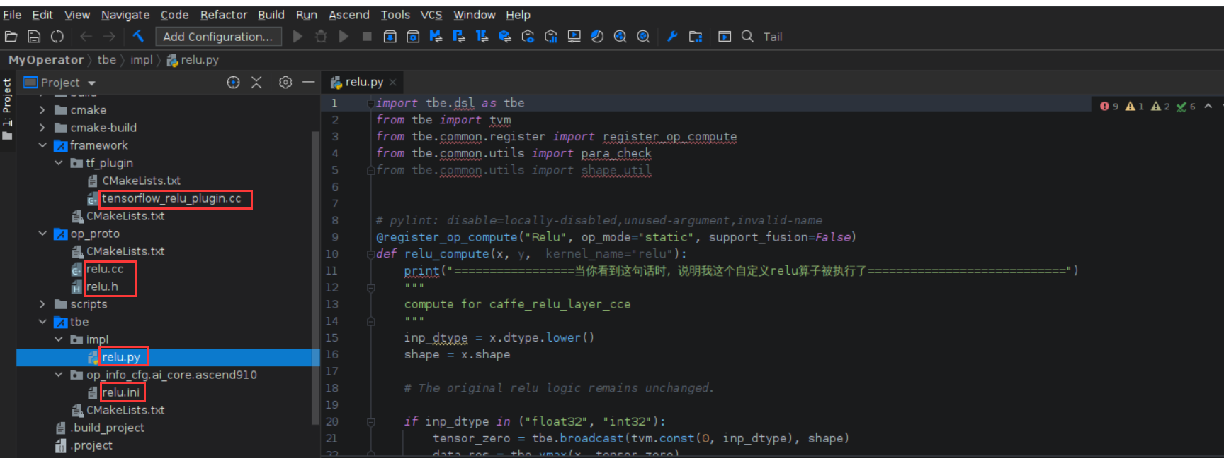

各个文件编写参考如下

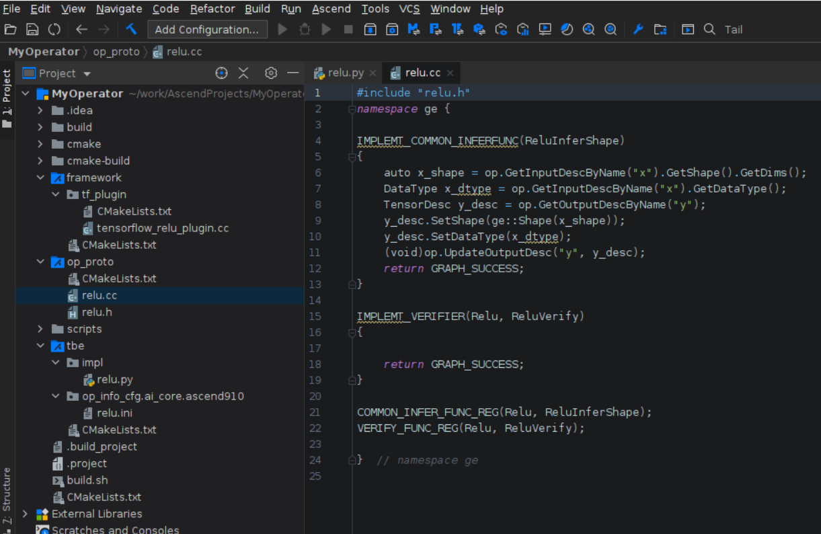

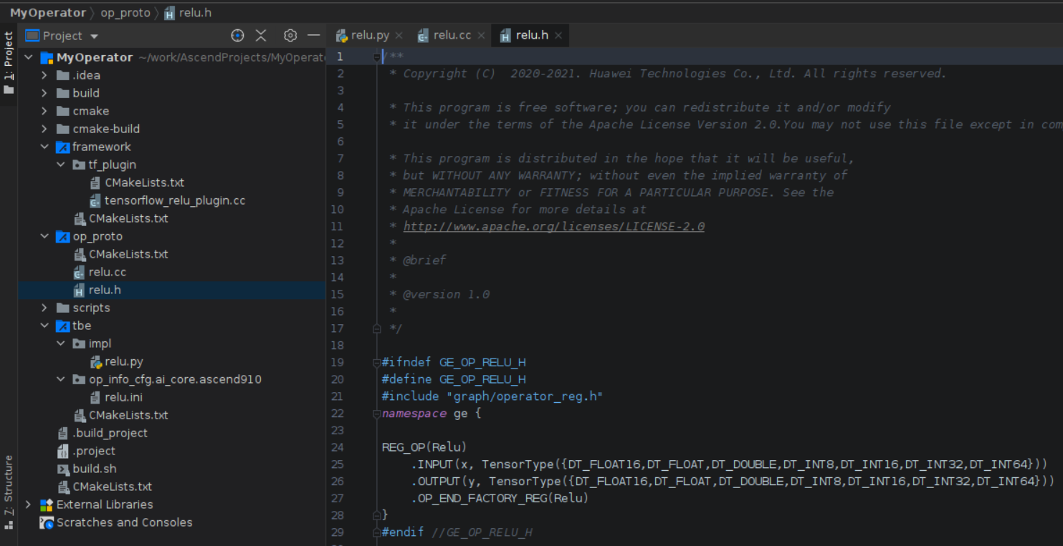

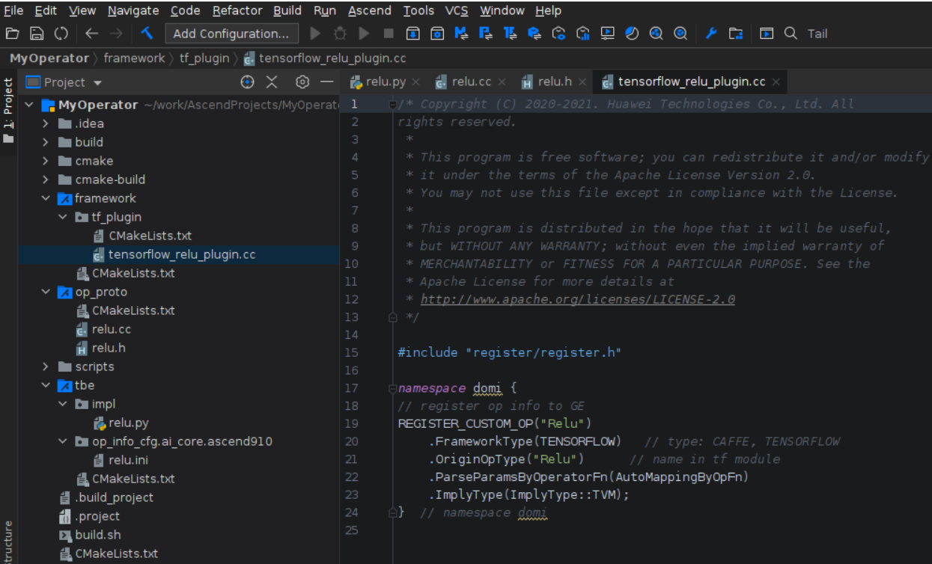

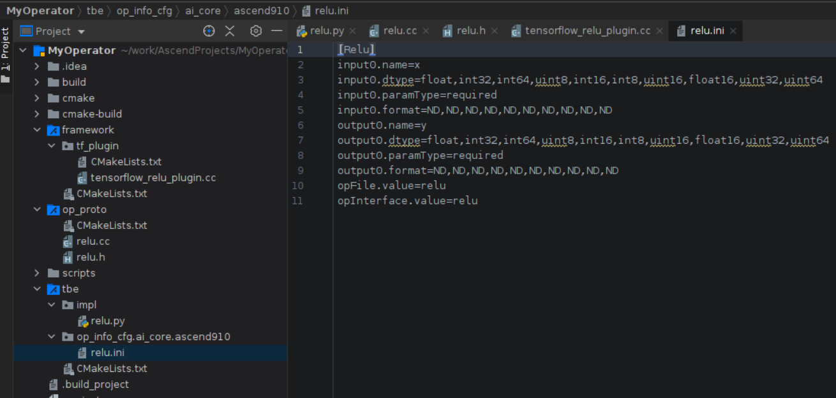

全部编写完后，点击Build-build configuration-build进行编译

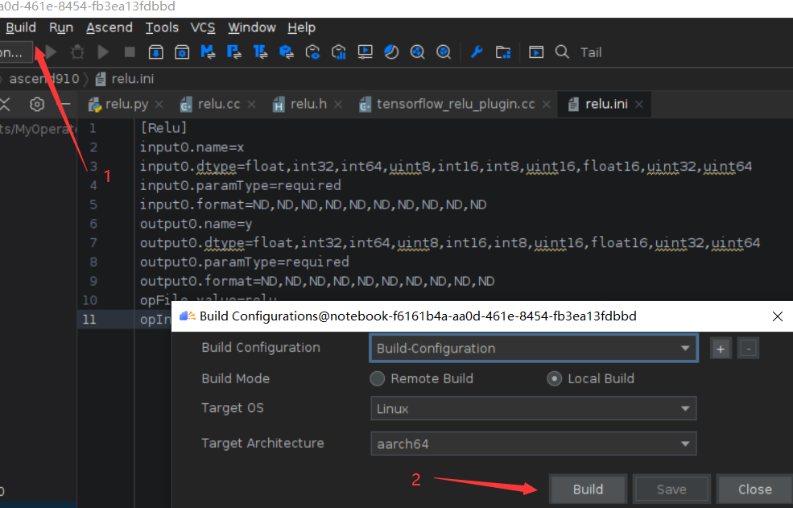

编译结束后，点击Ascend-Deploy-Deploy locally-Deploy在本地部署

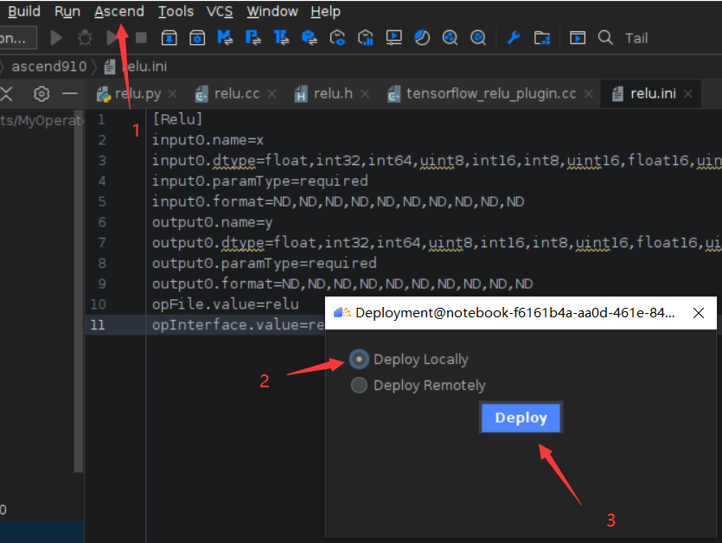

部署完成的自定义算子存放在：

Ascend/ascend-toolkit/latest/opp/op_impl/custom/ai_core/tbe/custom_impl

1. 编写一段代码，调用刚刚自定义的relu算子，参考如下

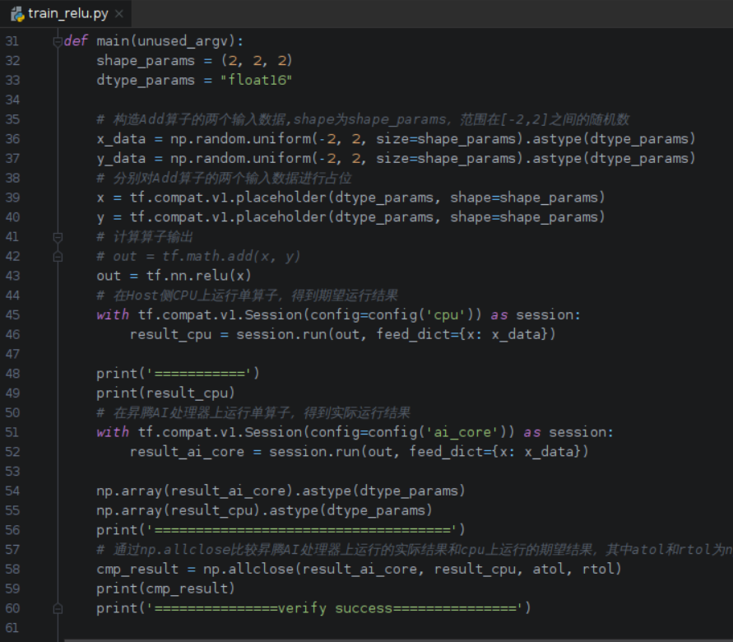

该代码将tensorflow自带的relu算子与我们自己定义的relu算子做精度比对，目的在于查看自定义relu算子是否被调用，执行后结果如下，根据自定义relu算子中的打印语句，可以看出自定义relu算子被调用。

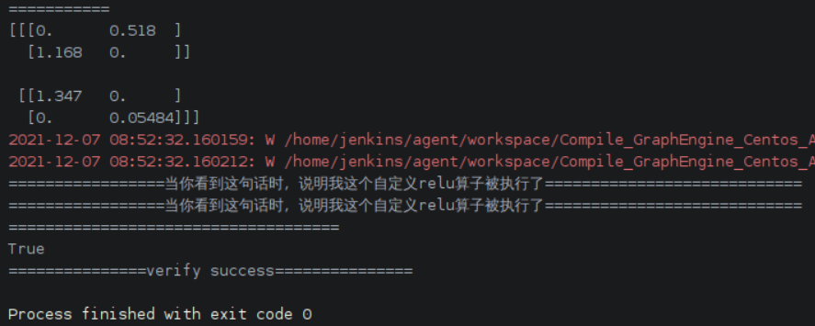

1. 训练一个带有自定义relu的pb模型，需适配910训练时才会使用npu中的自定义算子，训练代码参考如下

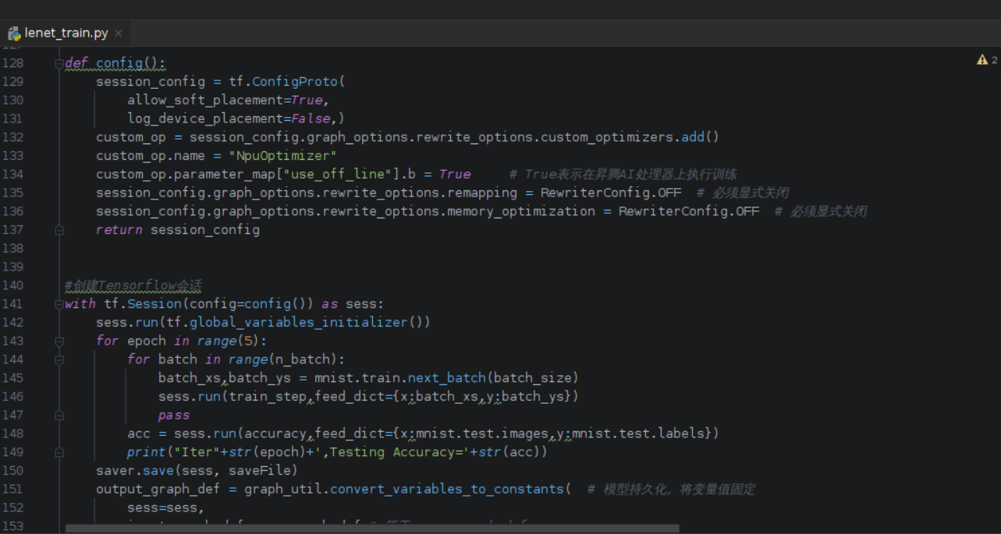

从打印信息中可以看出，自定义relu算子在训练时被调用了

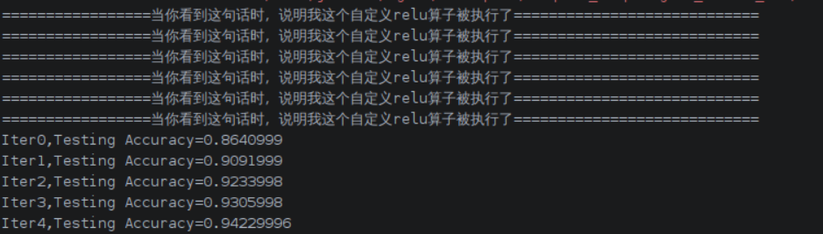

1. 将得到的pb模型用mindstudio转换成om，点击Ascend-model converter，选择pb模型，输入input shape，点击next，data pre-processing视情况勾选，最后finish就开始模型转换了。

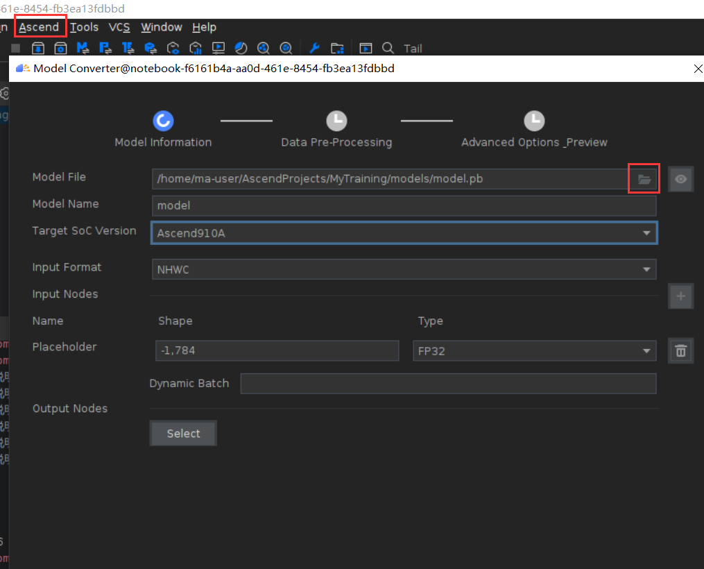

可以看到模型转换已成功



1. 最后使用上面转出来的模型做推理，这次用的是个lenet模型，输入数据是数字，推理输出结果是各个数字的概率，推理结果如下

